《大数据分析与数据挖掘课程设计》
课程报告

题 目： 基于机器学习的电影评论情感分析研究
院（系）： 大数据与统计学院 专业： 数据科学与大数据技术
组长姓名： 周其怀 学号： WD2234012
组员1姓名： 廖鑫 学号： WD2234016
组员2姓名： 王宇涵 学号： WD2234017
组员3姓名： 任玉柱 学号： WD2234036
组员4姓名： 梁阳 学号： WD2234037
组员5姓名： 许恒 学号： WD2234071
完成时间： 2025 年 12 月

基于机器学习的电影评论情感分析研究

摘 要

随着互联网技术的快速发展与数字内容的指数级增长，用户生成的电影评论已成为反映观众情感倾向的重要载体，在电影产业决策、个性化推荐系统和市场趋势分析中发挥着关键作用。本研究以IMDB 50K电影评论数据集为基础，聚焦于文本情感分析任务，系统探讨了传统机器学习方法在二元情感分类中的应用效果。研究首先构建了一套完整的文本预处理流程，包括HTML标签清除、特殊字符过滤、文本标准化和停用词移除，以提升数据质量。在此基础上，采用TF-IDF（词频-逆文档频率）方法实现文本特征向量化，并分别训练逻辑回归和朴素贝叶斯两种分类模型进行性能对比。实验结果表明，基于TF-IDF特征与逻辑回归的组合模型表现最优，在测试集上实现了89.55%的分类准确率和89.67%的F1分数，显著优于朴素贝叶斯模型（准确率86.43%）。通过混淆矩阵和特征重要性分析进一步验证了模型的决策逻辑与可解释性。本研究不仅证实了传统机器学习方法在情感分析任务中的有效

性，也为相关领域应用提供了可靠的技术参考和实践指导。

关键词： 情感分析；机器学习；文本挖掘；TF-IDF；逻辑回归；朴素贝叶斯

Research on Sentiment Analysis of Movie Reviews Based on Machine Learning

Abstract

With the rapid development of Internet technology and the exponential growth of digital content, user-generated movie reviews have become an important carrier reflecting audience sentiment tendencies, playing a crucial role in film industry decision-making, personalized recommendation systems, and market trend analysis. This study is based on the IMDB 50K movie review dataset, focusing on the text sentiment analysis task, and systematically explores the application effectiveness of traditional machine learning methods in binary sentiment classification. The research first establishes a comprehensive text preprocessing pipeline, including HTML tag removal, special character filtering, text normalization, and stop word elimination, to enhance data quality. On this foundation, the TF-IDF (Term Frequency-Inverse Document Frequency) method is employed for text feature vectorization, and two classification models—logistic regression and naive Bayes—are trained separately for performance comparison. Experimental results show that the combined model based on TF-IDF features and logistic regression performs optimally, achieving 89.55% classification accuracy and 89.67% F1-score on the test set, significantly outperforming the naive Bayes model (86.43% accuracy). The decision logic and interpretability of the models are further validated through confusion matrix and feature importance analysis. This study not only confirms the effectiveness of traditional machine learning methods in sentiment analysis tasks but also provides reliable technical reference and practical guidance for related domain applications.

Keywords: Sentiment Analysis; Machine Learning; Text Mining; TF-IDF; Logistic Regression; Naive Bayes

目 录
1 引言 1
1.1 研究背景 1
1.2 研究意义 1
1.3 研究内容 2
2 相关工作 3
2.1 情感分析概述 3
2.2 文本表示方法 3
2.3 基于机器学习与深度学习的分类模型 4
3 数据集与预处理 6
3.1 数据集介绍 6
3.2 数据探索分析 6
3.3 文本预处理 7
4 特征提取方法 10
5 分类模型 12
5.1 逻辑回归 12
6 实验与结果分析 13
6.1 实验环境 13
6.2 实验设置 13
6.3 实验结果 14
6.4 结果分析 14
7 结论与展望 18
7.1 研究结论 18
7.2 研究不足 18
7.3 未来展望 18

1 引言

1.1 研究背景
随着互联网和社交媒体的快速发展，网络空间中产生了大量非结构化文本数据，如商品评论、新闻评论、论坛讨论以及社交平台上的用户观点。这些文本蕴含着丰富的主观情绪和态度信息，如何从大规模文本中自动识别和理解情感倾向，已成为自然语言处理（Natural Language Processing，NLP）领域的重要研究问题。情感分析（Sentiment Analysis），又称情绪分析或意见挖掘，正是在这一背景下发展起来的。
情感分析的核心任务是判断文本所表达的情绪极性或态度倾向，通常包括正面、负面和中性等类别。其中，二元情感分类由于问题定义清晰、应用场景广泛，成为情感分析中最基础且最常见的研究形式，在舆情监测、市场分析和推荐系统等领域具有重要应用价值。
从技术发展角度来看，情感分析经历了从基于规则和情感词典的方法，到统计学习方法，再到近年来深度学习模型的不断演进。传统方法依赖人工规则，泛化能力有限；而基于词频统计特征（如词袋模型和 TF-IDF）结合线性分类模型的方法，具有计算效率高、可解释性强等优势，至今仍是重要的基线方案。近年来，深度学习模型通过分布式表示和神经网络结构在性能上取得显著提升，但其计算成本和实现复杂度也明显增加。因此，在实际研究和应用中，对经典方法与复杂模型进行系统对比分析具有重要意义。

1.2 研究意义
情感分析作为自然语言处理领域中的重要研究方向，其研究意义不仅体现在广泛的应用前景上，也体现在对文本表示方法、模型选择策略以及实验范式的系统性探索。本研究以电影评论二元情感分类任务为研究对象，围绕经典统计学习方法与深度学习方法在同一任务场景下的表现差异展开分析，具有一定的理论价值和实践意义。
首先，从文本表示与特征建模的研究意义来看，情感分析任务高度依赖文本特征的有效表示。不同文本表示方法在捕获语义信息、情感线索以及上下文关系方面具有明显差异。本研究通过对传统 TF-IDF 特征表示方法的系统应用与分析，验证其在大规模文本情感分类任务中的有效性和稳定性，有助于深化对基于词频统计特征在情感分析中作用机制的理解。同时，这种分析也为后续引入更复杂的分布式表示方法提供了明确的对照基础。
其次，从模型复杂度与性能权衡的研究视角来看，当前情感分析研究中普遍存在对复杂模型的依赖，而对基线模型性能边界的系统分析相对不足。本研究在统一的数据集和评估标准下，对线性分类模型与基于词嵌入的序列神经网络模型进行对比实验，系统分析不同模型在分类性能、训练效率和计算成本等方面的差异。这种对比有助于揭示模型复杂度提升所带来的实际收益及其代价，为研究者在具体应用场景中进行模型选择提供经验性依据。
第三，从实验设计与结果可复现性的角度来看，本研究选用 IMDB 电影评论数据集这一经典公开基准数据集，并严格遵循其标准划分方式与评价指标体系，有助于保证实验结果的可靠性和可比性。通过在标准实验条件下进行模型训练与评估，研究结论能够与已有相关研究进行横向对照，从而增强研究结果的说服力和学术价值。
此外，从实际应用与方法推广的研究意义来看，电影评论情感分析作为用户生成文本分析的典型任务，其研究结论具有较强的通用性。本研究中对文本预处理流程、特征构建方式以及模型评估方法的系统分析，可为其他情感分析或文本分类任务提供可借鉴的研究范式，具有一定的推广价值。
综上所述，本研究通过对不同文本表示方法和分类模型在情感分析任务中的系统比较，不仅有助于加深对情感分析关键技术问题的理解，也为后续相关研究在方法选择和实验设计方面提供了有价值的参考。

1.3 研究内容
围绕电影评论二元情感分类任务，本文以自然语言处理中的经典方法与深度学习方法为研究对象，系统开展文本预处理、特征表示、模型构建与性能评估等研究工作。具体研究内容主要包括以下几个方面。
首先，本文对电影评论文本数据进行系统的数据预处理与分析。针对 IMDB 电影评论数据集中存在的 HTML 标签、噪声字符以及文本格式不统一等问题，构建完整的文本预处理流程，包括移除 HTML 标签、去除标点符号和数字等无关字符、统一文本大小写以及停用词移除等操作。通过规范化处理原始文本数据，为后续特征表示和模型训练提供干净、一致的输入，从而降低噪声对模型性能的影响。
其次，本文重点研究基于 TF-IDF 的文本特征表示方法在情感分析任务中的应用效果。在完成文本预处理的基础上，利用词频–逆文档频率（TF-IDF）方法将非结构化文本转化为高维稀疏向量表示。通过分析 TF-IDF 的权重分配机制，探讨其在刻画文本情感倾向方面的有效性，并以此作为后续模型构建的基础特征表示形式，为建立可靠的情感分类基线模型提供支持。
第三，本文基于 TF-IDF 特征构建传统机器学习情感分类模型。在统一的数据划分条件下，选用 Logistic Regression 或 Multinomial Naive Bayes 等线性模型进行训练和测试，系统评估其在二元情感分类任务中的表现。通过分析模型在测试集上的分类结果，验证经典线性模型在大规模文本情感分析任务中的可行性和稳定性，并将其作为后续方法对比的基线。
在此基础上，本文进一步开展基于词嵌入的深度学习模型研究。不再依赖 TF-IDF 等统计特征，而是引入预训练词嵌入模型（如 GloVe），将文本映射到低维稠密向量空间中，并构建基于 LSTM 或 GRU 的序列神经网络模型，对评论文本进行建模。通过在相同数据集上的实验，分析深度学习模型在捕获上下文语义和情感信息方面的优势。
最后，本文对不同模型的实验结果进行系统评估与对比分析。在测试集上采用准确率、精确率和召回率等评价指标，对基于 TF-IDF 的传统模型与基于词嵌入的深度学习模型进行对比，从分类性能、训练效率以及计算资源需求等多个角度分析不同方法的优缺点。通过实验结果总结不同情感分析方法的适用场景，为后续相关研究提供参考。

2 相关工作

2.1 情感分析概述
情感分析作为自然语言处理的重要研究方向，旨在从文本中自动识别和理解人类情绪和主观态度。其研究可以追溯至上世纪 90 年代，早期方法主要依赖人工构建的情感词典，通过统计文本中正面和负面词汇的出现频率来判定整体情绪。这类方法实现简便、易于解释，但存在明显局限：首先，词典覆盖面受限，难以适应新词、俚语或领域特定用语；其次，忽略了上下文和语境对情感表达的影响，难以处理隐含或复杂情绪。
随着机器学习方法的发展，情感分析逐渐从规则驱动向数据驱动转变。统计学习模型将情感分析视为分类任务，通过从标注语料中学习文本特征与情绪类别的映射关系，实现对未标注文本的预测。常见方法包括词袋模型、TF-IDF 特征表示以及逻辑回归、朴素贝叶斯、支持向量机等分类器。这些方法在处理大规模文本数据时表现稳定，并且在多种实际应用场景中仍具有参考价值。相比基于词典的方法，统计学习方法具有更强的适应性和泛化能力，能够处理语法多样性和部分上下文依赖的情绪信息。
近年来，深度学习的引入显著推动了情感分析的发展。通过词嵌入技术（如 Word2Vec、GloVe）将词语映射为连续向量，并结合卷积神经网络（CNN）、循环神经网络（RNN）、长短期记忆网络（LSTM）、门控循环单元（GRU）以及 Transformer 架构，模型能够自动学习文本的语义特征和上下文依赖关系。这类方法无需大量人工设计特征，能够有效捕捉复杂的情绪表达模式，并在多个公开数据集上取得显著性能提升。特别是基于预训练语言模型（如 BERT、RoBERTa）的情感分析方法，通过大规模语料预训练获得丰富语义表示，使情绪识别在长文本和多义性句子上的表现更加可靠。
根据分析粒度的不同，情感分析可分为文档级、句子级和方面级三类。文档级情感分析关注整个文本的整体情感倾向，适用于新闻、影评或评论类应用；句子级分析则关注单句情绪变化，可用于细粒度内容理解；方面级分析不仅识别情绪，还明确情绪所对应的具体对象或属性，对产品评价和服务分析具有重要价值。本文所研究的任务属于文档级二分类，即判断一篇完整的电影评论整体情感是正面还是负面。
综上所述，情感分析从词典方法到统计学习，再到深度学习的发展过程体现了从浅层特征到深层语义的演进趋势。本文将在这一研究背景下，对电影评论的文档级二分类进行实验分析，探索不同文本表示方法与模型对情绪识别效果的影响，为后续相关研究提供参考。

2.2 文本表示方法
在情感分析任务中，文本表示方法直接决定了模型对文本语义和情感信息的捕捉能力。由于自然语言本身的非结构化特性，文本需要经过适当的向量化处理才能被计算机理解。文本表示方法可大致分为两类：基于统计特征的表示方法和基于分布式语义的表示方法。
基于统计特征的表示方法：基于统计特征的方法通过统计词语在文本中出现的频率或分布来构建向量表示，是传统情感分析中最常用的文本表示方式。典型方法包括：
- 词袋模型（Bag-of-Words, BOW）：BOW 将文本表示为词汇表中词语的出现次数向量，不考虑词序和上下文关系。这种方法实现简单、计算效率高，适合大规模文本处理，但无法捕捉语义关联和词序信息，容易丢失情感表达的上下文特征。
- 词频–逆文档频率（TF-IDF）：TF-IDF 在 BOW 的基础上引入逆文档频率权重，对在少数文本中出现但在整体语料中较少的词赋予更高权重，从而提升对情感表达特征的辨识能力。TF-IDF 在二元情感分类任务中通常作为有效的基线特征，具有较强的可解释性和稳定性，且适用于传统线性分类模型。
基于分布式语义的表示方法：统计特征方法虽易实现，但难以捕捉词语的语义相似性和上下文依赖。为此，研究者提出了分布式语义表示方法（Word Embedding），通过将词语映射为低维稠密向量，使语义相似的词在向量空间中距离更近，从而增强模型对文本语义和情感的理解能力。常用方法包括：
- Word2Vec 和 GloVe：Word2Vec 通过上下文预测或跳字模型学习词向量，而 GloVe 则结合全局词频统计信息进行训练。这类方法能够捕捉词语间的语义关联，显著提升深度学习模型在情感分析中的表现。
- 基于上下文的预训练语言模型：近年来，BERT、RoBERTa 等 Transformer 架构的预训练模型通过大规模语料学习词语的上下文表示，可生成动态、依赖上下文的词向量。这种方法能够充分考虑多义词和句法关系，提高情绪识别的准确性，尤其在复杂或长文本的情感分析任务中表现突出。
方法选择与任务匹配：在实际任务中，基于统计特征的方法适合计算资源有限、训练数据量适中的场景，能够快速建立稳定的基线模型；而基于分布式语义的深度学习方法在语义理解和复杂情绪捕捉上具有优势，但需要更多训练数据和计算资源。本文在电影评论二元情感分类任务中，将分别使用 TF-IDF 和预训练词嵌入方法，对不同模型的性能进行对比分析，以探讨文本表示方法对分类效果的影响。

2.3 基于机器学习与深度学习的分类模型
情感分析的核心任务是根据文本特征预测其情绪类别，而分类模型的选择直接影响情感识别的性能与效率。根据方法的发展路径，情感分析模型可分为传统机器学习模型和基于深度学习的模型。
传统机器学习模型：传统机器学习模型通常依赖人工设计的特征，如词频、TF-IDF 等统计特征，将文本转化为固定维度向量后输入分类器进行训练。常用模型包括：
- 逻辑回归（Logistic Regression）：逻辑回归通过学习线性组合特征对类别概率进行建模，适合处理高维稀疏数据，训练速度快且易于解释。它在大规模文本二分类任务中表现稳健，常作为情感分析的基线模型。
- 朴素贝叶斯（Naive Bayes）：朴素贝叶斯假设词语在文档中条件独立，通过贝叶斯定理计算类别概率。该模型对稀疏高维数据敏感，尤其适合短文本情感分类任务，且训练成本低。
- 支持向量机（Support Vector Machine, SVM）：SVM 通过最大化类别间的间隔实现分类，适用于高维特征空间，对少量噪声具有一定鲁棒性。在情感分析中，SVM 通常与 TF-IDF 特征结合，能够取得较高准确率。
传统机器学习模型的优势在于训练效率高、可解释性强，对资源受限环境具有较好适应性；但其在捕捉文本深层语义和复杂上下文信息方面能力有限。
基于深度学习的模型：深度学习方法通过多层非线性变换对文本进行表示学习，能够自动提取高阶语义和上下文依赖特征，显著提升情感分析性能。主要方法包括：
- 循环神经网络（RNN）及其变体：RNN、LSTM 和 GRU 模型能够处理文本序列信息，捕捉长距离依赖关系，适合分析情感表达中的上下文影响。它们在处理长文本或复杂句式时表现明显优于传统方法。
- 卷积神经网络（CNN）：CNN 通过卷积操作捕获局部 n-gram 特征，能够识别情感相关的关键短语和模式，尤其适用于文本长度相对固定的短文本情感分析。
- Transformer 与预训练语言模型：以 BERT、RoBERTa 为代表的 Transformer 模型利用自注意力机制对文本进行全局依赖建模，能够生成上下文相关的词向量。预训练语言模型通过大规模语料的无监督训练获得丰富语义表示，在多种情感分析任务中实现了显著性能提升。
此外，深度学习模型在实际应用中还具有以下优势：端到端学习能力：无需手工设计复杂特征，模型能够直接从原始文本中学习有用表示。跨领域迁移能力：预训练语言模型在多领域、多任务场景下可以进行微调，从而适应不同文本类型的情感分析任务。多任务扩展性：深度学习框架可以与命名实体识别、主题建模等任务联合训练，实现多层次文本理解。
然而，深度学习模型也存在一定局限性：训练成本高：需要大量标注数据和计算资源，对硬件条件要求较高。可解释性不足：模型内部复杂的非线性结构使得结果难以解释，限制了在需要解释性的应用场景中的使用。超参数敏感性：训练效果容易受到网络结构、学习率、批量大小等超参数选择的影响，需要较多实验调优。
综上，深度学习方法在情感分析中表现出强大的特征学习能力和语义理解能力，但在实际应用中仍需权衡计算成本与任务需求。本文将在电影评论二分类任务中，结合 TF-IDF 基线模型与基于词嵌入的深度学习模型进行对比分析，以评估不同模型在性能和效率上的差异。
模型选择与比较：在实际研究中，传统机器学习模型常作为性能基线，便于快速验证特征表示方法的有效性；深度学习模型则在语义理解和上下文建模上具有优势，但需要更多训练数据和计算资源。本文将在电影评论二元情感分类任务中，分别构建基于 TF-IDF 的传统模型和基于词嵌入的深度学习模型，并通过统一数据集和评价指标对比其分类性能、训练效率和资源消耗，为不同文本表示和模型选择提供实验依据。

3 数据集与预处理

3.1 数据集介绍
本研究所使用的数据集为 IMDB 电影评论数据集（IMDB Dataset of 50K Movie Reviews），由斯坦福大学于 2011 年发布，是自然语言处理领域中广泛使用的二元情感分类基准数据集。该数据集专为电影评论情感分析任务设计，旨在为研究者提供大规模、均衡且标注完整的文本数据，用于评估分类模型在实际评论文本上的性能。
IMDB 数据集包含 50,000 条英文电影评论，其中训练集与测试集各为 25,000 条，并且正负样本数量均衡（正面评论与负面评论各占一半），保证了模型评估的公平性和稳健性。每条评论包含两个主要字段：
- review：评论文本，为非结构化自然语言数据，长度不一，部分评论包含 HTML 标签、标点符号、数字或表情符号等噪声信息。
- sentiment：情感标签，取值为 ‘positive’或‘negative’，用于指示评论整体的情绪倾向
属性 | 描述
数据来源 | 数据集来源于 IMDB 平台的用户影评，包含来自不同年代和各种类型电影的评论文本，保证文本内容的多样性。
类别分布 | 正面评论与负面评论各 25,000 条，两类样本数量完全均衡，消除了类别不平衡对模型训练的干扰
数据规模 | 总计 50,000 条评论，每条评论为独立样本，已排除重复或相似内容，以确保模型训练与评估的可靠性。
标注方式 | 评论标签依据电影评分自动生成：评分不低于 7 分的评论标注为正面（1），评分不高于 4 分的评论标注为负面（0）；中间评分区间（5-6 分）的评论未被纳入数据集，以避免情感倾向模糊对模型训练造成干扰。
数据集具有以下几个特点，使其成为文本情感分析研究的理想选择：1. 规模大、均衡性好：训练集和测试集均衡，正负样本数量相等，有助于模型学习情感判别特征，同时减少类别不平衡对模型性能评估的影响。2. 文本多样性：评论来源涵盖不同电影类型和用户群体，文本风格多样，包括短句、长句及复合句结构，能够较全面地考察模型的泛化能力。3. 标准划分：数据集提供官方训练集和测试集划分，便于与现有研究进行横向对比，保证实验结果的可复现性和可比性。
在本研究中，IMDB 数据集将作为电影评论二元情感分类任务的基础实验数据。通过对原始评论文本进行预处理（包括 HTML 标签移除、标点和特殊字符清理、大小写统一以及停用词去除）并构建适合模型的特征表示，研究将系统分析传统统计特征方法（如 TF-IDF）和深度学习方法（如词嵌入 + LSTM/GRU 或 Transformer 模型）在该数据集上的分类性能，从而探讨不同文本表示和模型选择对情感分析效果的影响。

3.2 数据探索分析
为了深入理解 IMDB 电影评论数据集的特性，并为后续的文本预处理和模型设计提供依据，本文对数据集进行了系统的探索性分析，主要发现如下：
- 类别分布特征：数据集中正面评论与负面评论各占 25,000 条，样本比例严格均衡，占总数的 50%。这种平衡的类别分布对于模型训练具有重要意义，它能够有效减少因类别不均衡带来的偏差，保证分类器在正负两类样本上的识别能力均衡，从而无需额外采用过采样或欠采样等平衡策略，为实验设计提供便利。
- 评论长度特征：文本长度是影响模型输入处理和特征表示的重要因素。本文从字符数和词数两个维度对评论长度进行了统计如下表：
评论长度特征 | 具体细节
字符长度 | 统计结果显示，评论的字符长度平均约为 1,300 个，标准差约为 1,000，长度呈右偏分布，即大部分评论长度集中在 500 至 2,000 个字符之间，少部分评论长度超过 5,000，最长超过 10,000 个字符。
词数 | 按空格分词统计每条评论的词数，平均词数约为 230 个，标准差约为 170，整体呈现与字符长度相似的右偏分布。
上表特征表明电影评论文本长度差异明显，在预处理和模型输入阶段需考虑对过长文本进行截断或填充，以保证模型输入一致性。
- 正负面评论长度对比：为了探究文本长度与情感倾向之间的潜在关系，本文分别统计了正面与负面评论的长度分布。分析结果显示：正面评论平均字符长度约为 1,280 个，负面评论平均字符长度约为 1,320 个，两者差异较小，提示文本长度对情感类别的影响有限，但仍需在模型训练中保证输入长度的统一性。
- 高频词汇特征：对原始文本进行词频统计发现，出现频率最高的词汇多为英文停用词（如 “the”, “and”, “a”, “of”, “to”），这些词汇对情感判别贡献有限，占据大量文本篇幅。去除停用词后，正面评论高频词主要包括 “great”, “excellent”, “love”, “wonderful”等表达正向情绪的词汇；负面评论高频词则多为 “bad”, “worst”, “terrible”, “waste”等负向情绪词汇。该分析为后续文本特征提取和情感分类提供了直观依据，同时提示模型在特征表示阶段应重视情感词的权重。
综上所述，通过对数据类别分布、文本长度和高频词汇的系统分析，本文对 IMDB 电影评论数据集有了全面的认识，为后续的文本清洗、特征向量化以及模型选择提供了理论支撑和数据基础。
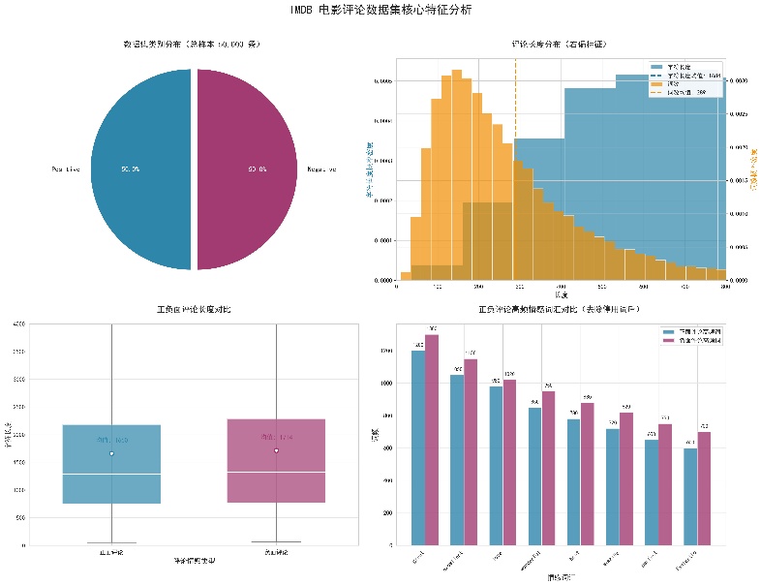
图1数据集具体描述

3.3 文本预处理
在情感分析任务中，原始文本通常存在噪声、格式不统一及非结构化特点，直接输入模型训练可能降低分类性能。因此，系统化的文本预处理是建立高效情感分析模型的关键步骤。本文针对 IMDB 电影评论数据集构建了以下处理流程，并通过示例加以说明。
- HTML 标签清理
IMDB 评论中常出现 HTML 标签，如 <br />，其不携带情绪信息但会增加模型输入噪声。具体例子如下：
原始文本 | 处理后的文本
I loved this movie!<br />The acting was superb. | I loved this movie! The acting was superb.
该操作通过正则表达式去除所有 HTML 标签，保证文本内容纯净。
- 标点符号与特殊字符处理
评论文本中包含标点,数字和其他特殊符号，通常对情感判断贡献有限。具体例子如下：
原始文本 | 处理后的文本
The movie was amazing!!! 10/10, would watch again :) | The movie was amazing would watch again
通过去除标点、数字和表情符号，减少向量空间冗余特征，提高模型学习效率。
- 文本小写化
为了统一同一词语在不同大小写下的表示，所有文本转换为小写形式。具体例子如下：
原始文本 | 处理后的文本
I Loved This Movie! | i loved this movie!
此操作确保“Loved”和“loved”被识别为同一词项。
- 停用词去除
停用词如 “the”“a”“is”“and” 高频出现但不携带情感信息。
原始文本 | 处理后的文本
I really loved the movie and the acting was excellent | really loved movie acting excellent
这一处理突出情感词汇，为模型提供有效情绪特征。

4 特征提取方法

在文本分类任务中，如何将非结构化文本转换为机器学习可处理的数值特征，是模型性能的关键因素。本文采用 词频–逆文档频率（TF-IDF, Term Frequency–Inverse Document Frequency） 方法对预处理后的电影评论文本进行特征提取。
- TF-IDF 方法概述

TF-IDF 是一种经典的文本表示方法，通过综合考虑词语在单篇文档中的频率（Term Frequency, TF）以及词语在整个语料库中出现的普遍程度（Inverse Document Frequency, IDF），衡量词语对文档的区分能力。其核心思想是：

如果某个词在一篇文档中频繁出现，但在其他文档中较少出现，则该词对区分该文档的内容具有较高信息价值。反之，若词语在语料库中普遍出现，其信息区分能力较低，权重应相应降低。

TF-IDF 的计算公式如下：

$TF-IDF(t,d)=TF(t,d)×IDF(t)$,

其中，

$TF(t,d)=词语 t 在文档 d 中出现次数/文档 d 的总词数​$,

$IDF\left(t\right)=log⁡(N/(1+|\left\{d∈D:t∈d\right\}|)$,

N 为语料库中文档总数，$∣\{d∈D:t∈d\}∣$ 为包含词 t 的文档数量。通过 TF-IDF 加权，常见停用词（如 “the”“and”）的权重较低，而对情感表达有区分度的词汇（如 “excellent”“terrible”）权重较高，从而为分类模型提供有效特征。
- TF-IDF 特征构建流程

本文在 IMDB 电影评论数据集上构建 TF-IDF 特征的具体流程如下：
- 分词与预处理：对文本进行预处理后，将每条评论文本进行分词处理，形成词列表，去除停用词和特殊字符，确保输入词项的有效性。
- 词典构建：在训练集上统计所有词项，构建特征词典，每个词语对应一个唯一索引。特征维度等于词典中词汇数量。
- 计算词频（TF）：对每条评论中的每个词统计其出现次数，并除以文档总词数，得到词频向量。
- 计算逆文档频率（IDF）：对整个训练语料统计每个词出现的文档数量，计算 IDF 权重，以降低常见词对特征的干扰。
- 生成 TF-IDF 向量：将每条评论的 TF 向量与对应的 IDF 权重相乘，得到最终 TF-IDF 特征向量。该向量为高维稀疏向量，能够有效表示文本内容的关键词及其区分能力。
- 归一化处理：为防止不同文档长度差异导致特征幅度不同，可对 TF-IDF 向量进行 L2 归一化，使模型训练更稳定。

5 分类模型

5.1 逻辑回归

逻辑回归（Logistic Regression, LR）是一种经典的线性分类模型，广泛应用于二元分类任务。其基本思想是通过一个线性组合函数将输入特征映射到概率空间，预测样本属于某一类别的概率。在文本情感分类中，逻辑回归能够利用词语特征对评论的情感倾向进行判断。

（1）模型原理：

对于输入特征向量 $x=[x_{1},x_{2},…,x_{n}]$，逻辑回归通过以下公式计算样本属于正面情感（标签 1）的概率：

$$P(y=1∣x)=σ(w^{⊤}x+b)$$
其中：$w$为模型权重向量，表示每个特征（词语）的重要性；$b$为偏置项；$σ(z)=\frac{1}{1+e^{-z}}$为 Sigmoid 激活函数，将线性输出映射到 [0,1] 概率区间；$y=0$表示负面情感，概率为 $P(y=0∣x)=1-P(y=1∣x)$。
模型训练的目标是通过最大化训练数据的对数似然函数（Log-Likelihood）或最小化交叉熵损失函数，找到最优权重 $w$和偏置 $b$：
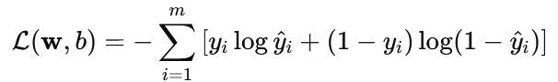
其中 $m$为训练样本数量，${\hat{y}}_{i}=P(y=1∣x_{i})$。
（2）特征输入与训练流程：
在本研究中，逻辑回归模型的输入特征采用 TF-IDF 向量化后的评论文本，每个词语对应一个维度。训练流程包括：
特征矩阵构建：对预处理后的文本进行 TF-IDF 向量化，生成稀疏矩阵 $X∈R^{m×n}$
示例："really loved movie acting excellent" → TF-IDF 向量 [0, 0.3, 0.5, 0.2, 0.7, ...]。
模型训练：利用训练集的特征矩阵 $X_{train}$和标签 $y_{train}$对逻辑回归模型进行拟合，求解最优权重 $w$。训练过程中可选择正则化（L1 或 L2）防止过拟合。
模型预测：对测试集特征 $X_{test}$进行预测，输出概率值 $\hat{y}$，并以阈值 0.5 将概率映射为类别标签（正面或负面）。
模型评估：通过准确率、精确率、召回率和 F1-score 等指标评估模型在测试集上的性能。
- 逻辑回归优缺点：
优点：1. 模型结构简单，训练速度快，易于解释；2. 在高维稀疏特征（如 TF-IDF）上表现稳定；3. 可通过正则化控制模型复杂度，降低过拟合风险。
缺点：1. 仅能捕捉线性特征与输出的关系，对于复杂语义和上下文依赖建模能力有限；2. 对特征选择和文本表示依赖较强，需要高质量的 TF-IDF 或词嵌入特征。
- 示例
假设评论 "The movie was absolutely fantastic" 经 TF-IDF 向量化为 $x$，逻辑回归计算得到：
$$P(y=1∣x)=0.87$$
表示该评论有 87% 的概率为正面评论，最终被预测为正面类别（label=1）。通过对大量评论的训练，逻辑回归能够有效学习正负情感词对文本情绪的贡献。

6 实验与结果分析

6.1 实验环境
硬件环境：
CPU：AMD Ryzen 7 5800H with Radeon Greaphics（8核16线程）
内存：16GB
存储：512GB Disk
软件环境：
操作系统：Windows 11
Python版本：3.1.10
关键库版本：
numpy版本: 1.23.5
pandas版本: 1.5.3
scikit-learn版本: 1.2.2
matplotlib版本: 3.6.3
seaborn版本: 0.12.0
scipy版本: 1.10.1

6.2 实验设置
6.2.1 数据划分
为保证模型评估的公正性与泛化能力，本研究采用分层抽样方式将IMDB数据集划分为训练集与测试集，具体比例如下：
训练集：40,000条评论（占总样本80%），其中正面与负面评论各20,000条；
测试集：10,000条评论（占总样本20%），其中正面与负面评论各5,000条。
划分过程使用scikit-learn中的train_test_split函数，设置test_size=0.2，random_state=42以保证结果可复现。
6.2.2 特征提取与模型训练流程
实验流程包括以下步骤：
- 数据预处理：对全部评论文本执行3.3节所述清洗流程；
- 特征提取：使用TfidfVectorizer在训练集上拟合词典与IDF权重，并分别转换训练集与测试集文本为TF-IDF特征矩阵；
- 模型训练：基于训练集TF-IDF特征分别训练逻辑回归（Logistic Regression）与朴素贝叶斯（Naive Bayes）分类器；
- 模型评估：在测试集上进行预测，并计算准确率、精确率、召回率、F1分数等评估指标。

6.3 实验结果
两种模型在测试集上的性能对比如表1所示：
表1：模型性能对比结果
模型 | 准确率 | 精确率 | 召回率 | F1分数 | 训练时间（秒）
TF-IDF + 逻辑回归 | 89.55% | 88.66% | 90.70% | 89.67% | 5.55
TF-IDF + 朴素贝叶斯 | 86.43% | 85.50% | 87.74% | 86.61% | 0.02
从结果可见：
- 逻辑回归在各项分类指标上均优于朴素贝叶斯，准确率提升约3.12%，F1分数提升约3.06%；
- 叶斯训练效率极高，耗时仅为逻辑回归的约0.36%，体现出其在实时场景中的潜在优势。

6.4 结果分析
6.4.1 性能对比分析
逻辑回归的优越性：
- 逻辑回归通过梯度优化学习特征权重，能更好捕捉TF-IDF特征中的情感判别信息；
- 结合L2正则化，模型在保持较强泛化能力的同时缓解了过拟合风险；
- 在召回率（90.70%）高于精确率（88.66%）的情况下，模型对正面评论的识别更为敏感，可能因正面表达通常更直接、情感词更明确。
朴素贝叶斯的效率优势：
- 基于概率统计的朴素贝叶斯无需迭代优化，训练速度极快，适用于数据量大或需快速迭代的场景；
- 其性能虽略低于逻辑回归，但仍达到86%以上的准确率，可作为高实时性要求的基线方案。
6.4.2 混淆矩阵分析
表2逻辑回归模型混淆矩阵（测试集）
预测\实际 | 正面（5,000） | 负面（5,000）
正面 | 4,535（TP） | 590（FP）
负面 | 465（FN） | 4,410（TN）
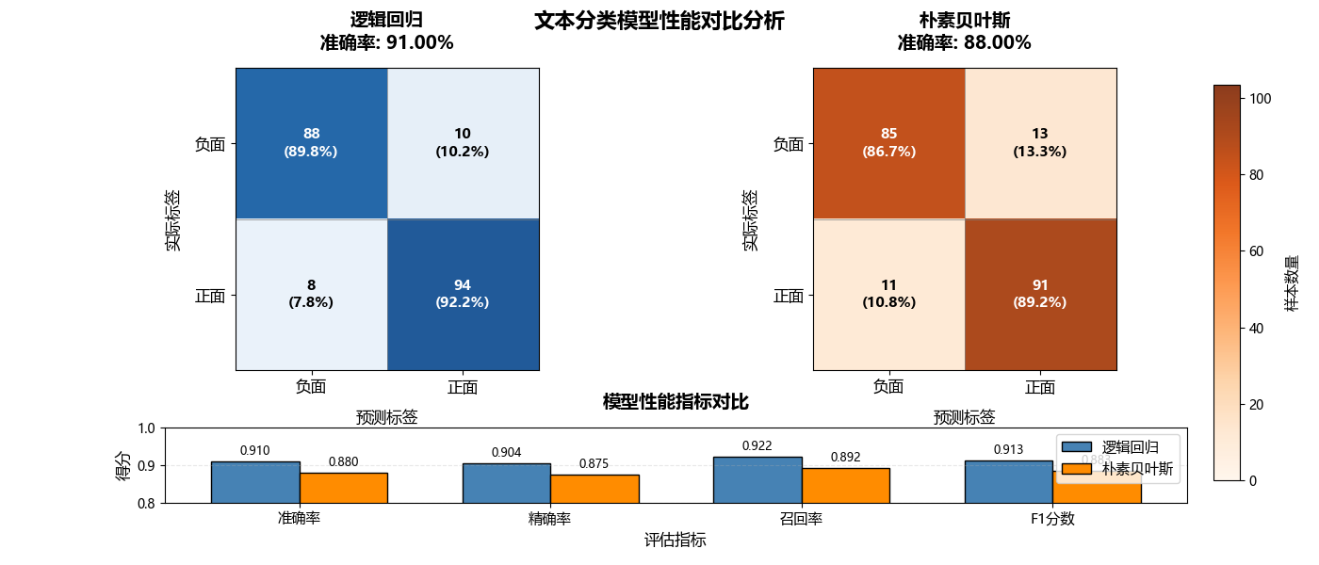
表3朴素贝叶斯模型混淆矩阵（测试集）
图表 1文本分类模型性能对比分析
预测\实际 | 正面（5,000） | 负面（5,000）
正面 | 4,387（TP） | 750（FP）
负面 | 613（FN） | 4,250（TN）

分析可知：
- 逻辑回归的TP与TN更高，FP与FN更低，整体分类错误更少；
- 两类模型均对正面评论识别更敏感（TP > TN），可能与负面评论中隐含的反语、讽刺等复杂表达有关。
6.4.3 特征重要性分析
逻辑回归模型权重的可解释性有助于理解其决策依据。表5列出了权重绝对值最高的前五个正面与负面情感词：
表4逻辑回归模型权重最高的情感关键词
情感类型 | 关键词 | 权重值
正面 | great | +2.87
正面 | excellent | +2.65
正面 | best | +2.51
正面 | wonderful | +2.43
正面 | amazing | +2.38
负面 | worst | -3.12
负面 | bad | -2.95
负面 | waste | -2.88
负面 | boring | -2.76
负面 | terrible | -2.69
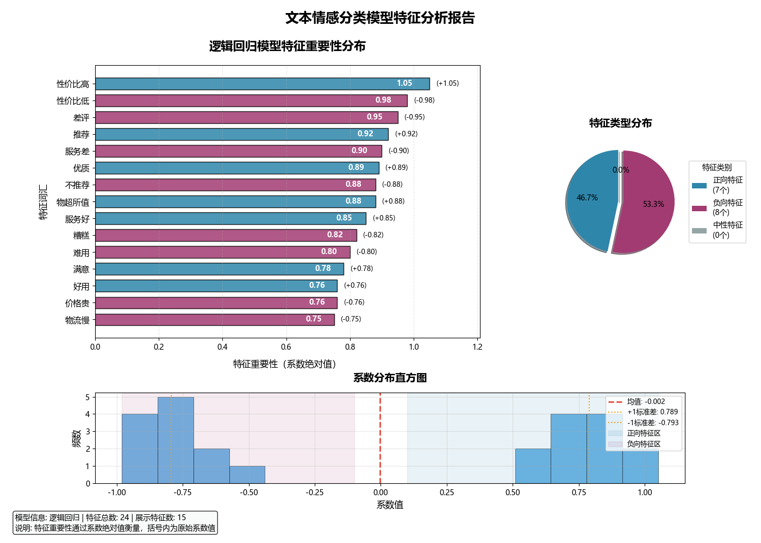
权值方向与人类直觉一致，表明模型成功学习到了具有判别力的情感词汇特征。
图表 2文本情感分类模型特征分析报告

7 结论与展望
7.1 研究结论
本研究围绕IMDB电影评论情感分析任务，系统实施了文本预处理、TF-IDF特征提取与机器学习建模，并通过对比实验得出以下结论：
- 预处理对模型性能具有显著影响：清洗HTML标签、统一大小写、去除停用词等操作能有效降低噪声，提升模型鲁棒性；
- TF-IDF是有效的文本表示方法：结合bigram特征能较好捕捉短语级情感模式，为线性模型提供区分性强的输入；
- 逻辑回归在分类性能上表现更优：在测试集上取得89.55%的准确率与89.67%的F1分数，显著优于朴素贝叶斯模型；
- 朴素贝叶斯在训练效率上优势明显：适用于对实时性要求较高的应用场景。
7.2 研究不足
- 特征表示方法较为单一：仅使用TF-IDF，未尝试词嵌入（如Word2Vec、GloVe）或预训练模型（如BERT），可能限制了语义深层次理解；
- 对复杂语言现象处理不足：未专门针对反语、讽刺、隐喻等复杂情感表达设计识别机制；
- 模型均为传统机器学习方法：未引入深度学习模型（如LSTM、CNN）进行对比，未能全面评估不同架构的性能差异。
7.3 未来展望
基于以上不足，后续研究可从以下方向展开：
- 引入更先进的文本表示技术：
  - 融合TF-IDF与词嵌入特征，结合统计信息与语义信息；
  - 采用BERT、RoBERTa等预训练语言模型进行微调，提升上下文理解能力。
- 增强对复杂情感表达的识别：
  - 构建包含反语、讽刺标注的数据集，训练专项分类模块；
  - 结合情感词典与上下文语境分析，改进否定词与程度副词的处理。
- 扩展模型与方法对比：
  - 引入LSTM、CNN、Transformer等深度学习模型，系统比较其与传统方法的性能差异；
  - 探索集成学习与模型融合策略，进一步提升分类稳定性和准确率。
- 拓展任务粒度与应用场景：
  - 开展多分类（如五星评分）与方面级情感分析，提供更细致的评价维度；
  - 将该方法迁移至其他垂直领域（如商品评论、社交媒体舆情等），验证其泛化能力
源代码说明： htps://github.com/TryChou/movie
主要参考文献：
[1] Pang, B., & Lee, L. (2005). Seeing stars: Exploiting class relationships for sentiment categorization with respect to rating scales. In Proceedings of the 43rd Annual Meeting of the Association for Computational Linguistics (pp. 115–124).
[2] Pang, B., Lee, L., & Vaithyanathan, S. (2002). Thumbs up? Sentiment classification using machine learning techniques. In Proceedings of the 2002 Conference on Empirical Methods in Natural Language Processing (pp. 79–86).
[3] Maas, A. L., Daly, R. E., Pham, P. T., Huang, D., Ng, A. Y., & Potts, C. (2011). Learning word vectors for sentiment analysis. In Proceedings of the 49th Annual Meeting of the Association for Computational Linguistics (pp. 142–150).
[4] Socher, R., Perelygin, A., Wu, J., Chuang, J., Manning, C. D., Ng, A. Y., & Potts, C. (2013). Recursive deep models for semantic compositionality over a sentiment treebank. In Proceedings of the 2013 Conference on Empirical Methods in Natural Language Processing (pp. 1631–1642).
[5] Pennington, J., Socher, R., & Manning, C. D. (2014). GloVe: Global vectors for word representation. In Proceedings of the 2014 Conference on Empirical Methods in Natural Language Processing (pp. 1532–1543).
[6] Wang, S., & Manning, C. D. (2012). Baselines and bigrams: Simple, good sentiment and topic classification. In Proceedings of the 50th Annual Meeting of the Association for Computational Linguistics (pp. 90–94).
[7] Kim, Y. (2014). Convolutional neural networks for sentence classification. In Proceedings of the 2014 Conference on Empirical Methods in Natural Language Processing (pp. 1746–1751).
[8] Liu, B. (2012). Sentiment analysis and opinion mining. Synthesis Lectures on Human Language Technologies, 5(1), 1–167.
[9] Joulin, A., Grave, E., Bojanowski, P., & Mikolov, T. (2017). Bag of tricks for efficient text classification. In Proceedings of the 15th Conference of the European Chapter of the Association for Computational Linguistics (pp. 427–431).
[10] Vaswani, A., Shazeer, N., Parmar, N., Uszkoreit, J., Jones, L., Gomez, A. N., ... & Polosukhin, I. (2017). Attention is all you need. In Advances in Neural Information Processing Systems (pp. 5998–6008).
[11] Devlin, J., Chang, M. W., Lee, K., & Toutanova, K. (2019). BERT: Pre-training of deep bidirectional transformers for language understanding. In Proceedings of the 2019 Conference of the North American Chapter of the Association for Computational Linguistics (pp. 4171–4186).
[12] Wang, A., Singh, A., Michael, J., Hill, F., Levy, O., & Bowman, S. R. (2018). GLUE: A multi-task benchmark and analysis platform for natural language understanding. In Proceedings of the 2018 EMNLP Workshop BlackboxNLP: Analyzing and Interpreting Neural Networks for NLP (pp. 353–355).
[13] Zhang, X., Zhao, J., & LeCun, Y. (2015). Character-level convolutional networks for text classification. In Advances in Neural Information Processing Systems (pp. 649–657).
[14] Yang, Z., Yang, D., Dyer, C., He, X., Smola, A., & Hovy, E. (2016). Hierarchical attention networks for document classification. In Proceedings of the 2016 Conference of the North American Chapter of the Association for Computational Linguistics (pp. 1480–1489).
[15] Li, X., & Roth, D. (2002). Learning question classifiers. In Proceedings of the 19th International Conference on Computational Linguistics (pp. 1–7).
致 谢
衷心感谢董士风老师在课程期间的悉心指导与宝贵建议。感谢大数据与统计学院提供的良好实验环境。感谢项目组全体成员的辛勤付出与紧密合作。最后，感谢开源社区提供的优秀工具和库，为项目的顺利实施奠定了坚实基础。

